Конспект непосредственно – образовательной деятельности

***Тема: «Путешествие колобка»***

(формирование целостной картины мира через дидактические игры).

в I младшей группе-1

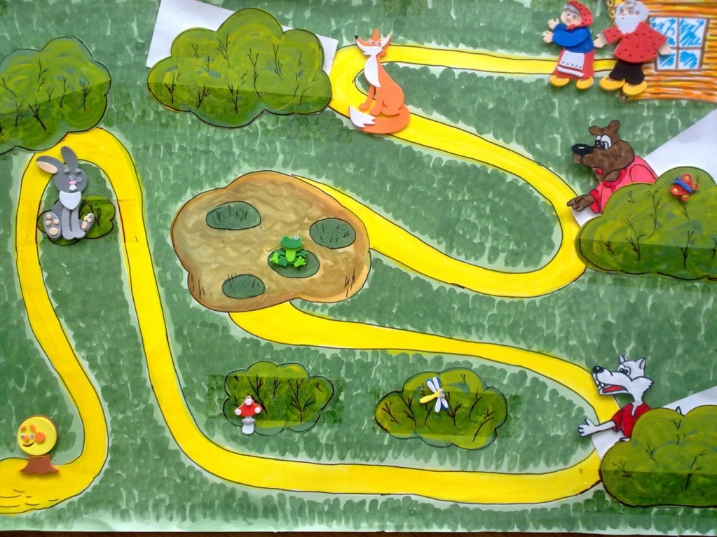

**Тема:** «Путешествие колобка»

**Цель:** Развитие у детей представления о различных признаках объектов (форме, величине, цвете)

**Задачи:**

**Образовательная:**

* Учить различать и называть геометрические фигуры (круг, квадрат, треугольник);
* Закрепить понятия размера: большой – маленький,
* Продолжать знакомить детей со свойствами предметов: цвет, форма, величина.

**Развивающая:**

* Развивать у детей речь через общение сверстниками, взрослыми и совместную игровую деятельность.

**Воспитательная:**

* Воспитывать любознательность, интерес к познанию и положительное отношение к дидактическим играм, желанию заниматься.

**Демонстрационный материал:** Фигурки персонажей сказки «Колобок», корзинка, волшебный сундук, чудесный мешочек.

**Раздаточный материал** **для дидактической игры:** зайцы (большой и маленький) морковь (большая и маленькая); расчески разного цвета (желтый, красный, зеленый, синий, прищепки для расчесок по цвету); геометрические фигуры: квадрат и треугольник.

**Методические приемы:** игровая ситуация, беседа-диалог, рассматривание героев из сказки и беседа по ним, продуктивная деятельность детей, анализ, подведение итогов.

**Предварительная работа:** дидактическая игра «Большой – маленький»; «Чудесный мешочек**» (**Фрукты и овощи); «Ежики» (игра прищепками); «Домики»; разучивание пальчиковой гимнастики, рассматривание картины о зиме, рассматривание картинок с изображением диких животных, беседа по ним.

**Ход НОД:**

**1.Организационный момент. (1 мин.)** *Дети заходят в группу, садятся полукругом.*

**Педагог:** Ребята, посмотрите, как много гостей пришло к нам в группу! Давайте поздороваемся с гостями и улыбнемся им.

**Игра-приветствие**

«Здравствуй, солнце золотое! Здравствуй, небо голубое! Здравствуй, зимний ветерок! Здравствуй, беленький снежок! Здравствуйте, гости!

**2. Основная часть (8 мин.)**

**Педагог:** Ребята, посмотрите, что у меня есть?

**Дети:** Коробочка.

**Педагог:** Да, правильно это коробочка, но она не простая, а волшебная. Давайте откроем и посмотрим, что там лежит. **Дети:** Колобок. **Педагог:** Правильно Колобок. Я предлагаю вам ребята, отправиться в сказку. Что бы в сказку нам попасть, давайте произнесём волшебные слова:

«Тише, дети, не шумите, Нашу сказку не спугните. Приготовьте ушки, глазки, Начинаем нашу сказку». - Вот мы и в сказке. **Педагог:** Катится, катится колобок, а ему навстречу кто? (сидит и ушами шевелит) **Дети:** Зайчик. (Появляется зайчик). **Педагог:** Правильно зайчик. Но к нам сегодня пришли 2 зайчика : большой и маленький. И они хотят поиграть с вами.

**Игра «Угостим зайчика морковкой»** (большой и маленький). (*На мольберте Заяц большой и маленький; морковка большая и маленькая)*

**Педагог:** Зайчик какой?

**Дети:** Большой.

**Педагог:** Мы дадим ему, какую морковку?

**Дети:** Большую.

**Педагог:** Зайчик какой?

**Дети:** Маленький. **Педагог:** Мы дадим ему, какую морковку?

**Дети:** Маленькую.

**Педагог:** Ульяна, Зайчик какой? (Большой).

**Педагог:** Никита, мы дадим большому зайчику, какую морковку?

**Дети:** Большую.

**Педагог:** Маша, Зайчик какой? (Маленький).

**Педагог:** Ярик, мы дадим маленькому зайчику, какую морковку?

**Дети:** Маленькую. **Педагог:** Саша, Зайчик какой? (Большой).

**Педагог:** Соня, мы дадим большому зайчику, какую морковку?

**Дети:** Большую. **Педагог:** Лиза, Зайчик какой? (Маленький).

**Педагог:** Яна, мы дадим маленькому зайчику, какую морковку?

**Дети:** Маленькую.

**Педагог:** Вот мы и покормили большого и маленького зайца.

А колобок покатился дальше, и на пути встретил кого? (такой серый, зубастый).

**Дети:** Волка.

**Педагог:** Правильно волка. Посмотрите, а у волка в лапах мешочек. Волк хочет с нами поигратьа, что лежит в мешочке, не знает. **-** Но, из мешочка, чтоб достать, надо пальчики размять. (Дети играют в пальчиковую игру).

**Пальчиковая игра «Замок».**

«На двери висит замок.

Кто его открыть бы смог?

Покрутили, постучали, потянули… и открыли».

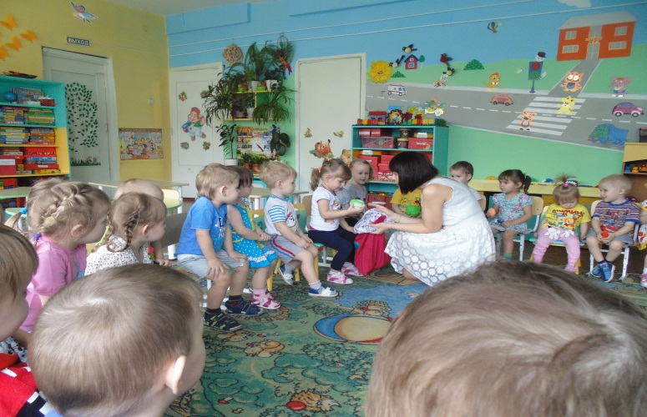 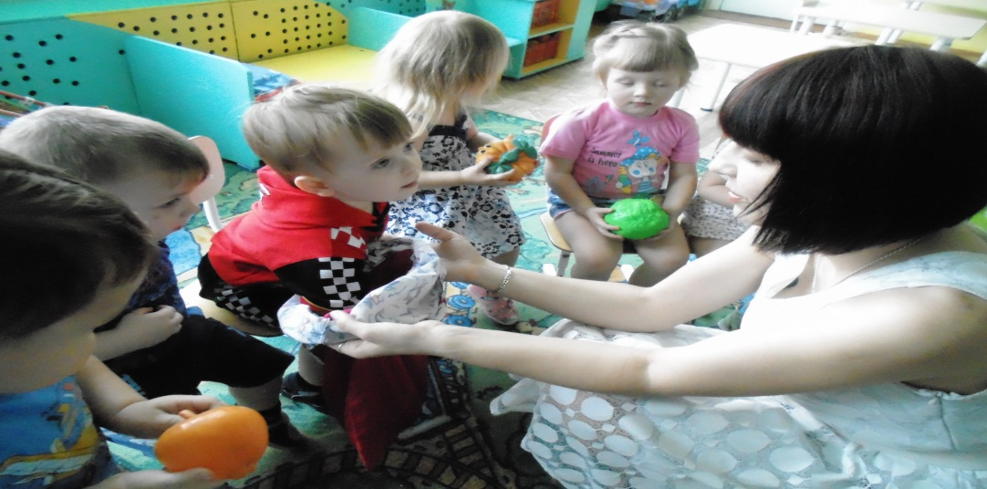

**Игра «Чудесный мешочек» (**Фрукты и овощи).*Дети достают из мешочка фрукт или овощ, и называют их.*

**Педагог:** Смотрите, что за чудесный мешочек у меня есть.

Давайте посмотрим, что же там лежит. Ребята, вам надо опустить руку в мешочек, и определить, что у вас в руках. - Саша, что у тебя в руках? (огурец). - Ульяна, что у тебя в руках? (яблоко). - Маша, что у тебя в руках? (лимон). (*Задаёт этот же вопрос каждому ребёнку).*

Молодцы. Волку понравилось с вами играть.

**Педагог:** И покатился колобок дальше, и встретил кого ? (такой большой, косолапый)

**Дети:** Медведя.

**Педагог:** Медведь сидит на полянке и плачет, потому что его друзья ёжики потеряли иголочки.

- Ребята давайте поможем ёжикам отыскать свои иголочки. Мишка приглашает нас к столам. Присаживаетесь на стульчики. Спинку держим ровно, руки должны лежать на столе, ноги должны стоять на полу рядом друг с другом. У нас на столе лежат ёжики и прищепки разного цвета

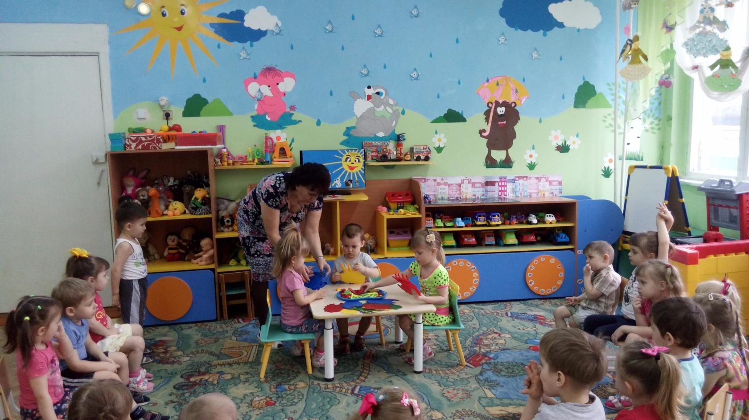 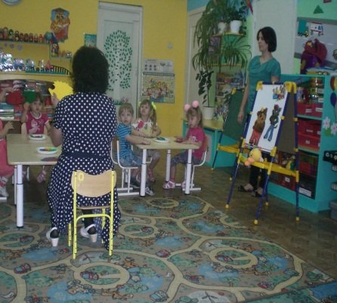 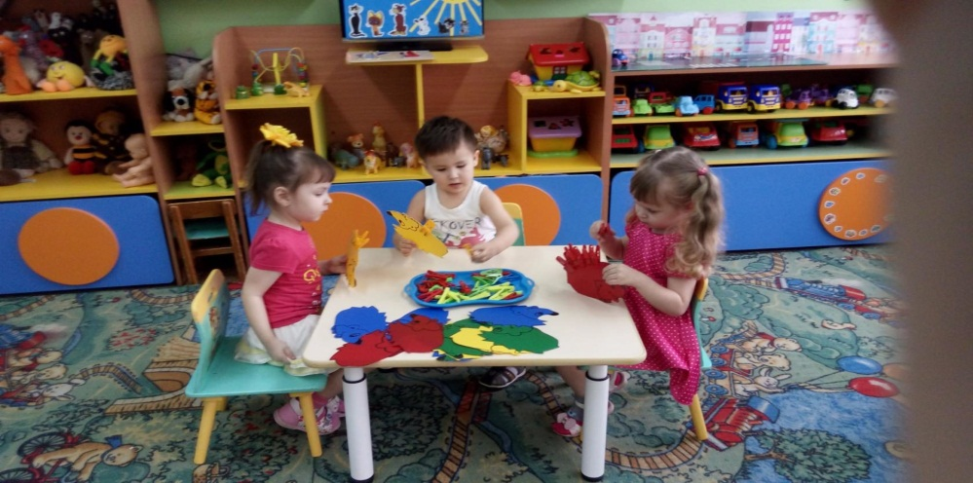

**Игра «Ёжик»** (игра с прищепками).

**Педагог:** А теперь ребята, помогите ёжикам отыскать свои иголочки. Только будьте внимательны - какого цвета ёжик; такого цвета иголочки. *(Подбирают по цвету прищепки).* - Молодцы, мишка радуется тому, что ёжики нашли свои иголочки. И предлагает нам, отправится дальше.

- И покатился колобок дальше, а навстречу ему кто? (рыжая плутовка)

**Дети:** Лиса.

**Педагог:** Правильно лиса. - Лисичка, приглашает вас поиграть в игру «Построй домик», тогда она отпустит Колобка.

**Игра «Построй волшебный домик».**  На столах с раздаточный материал (квадрат, треугольник).

**Педагог:** Ульяна, какая фигура? **Дети:** Квадрат. **Педагог:** Маша, какая фигура? **Дети:** Треугольник. **Педагог:** Ребята, возьмем квадрат и поставим на него треугольную крышу. - Получилось что? (Домик) А теперь разомнем пальчики. - Только будьте внимательны - домики должны быть одного цвета. Крышу к вашему домику подберите сами. «Вот какая красота, Правильно нашли цвета!» Молодцы ребята, помогли лисичке построить волшебные домики, и она отпустила Колобка. А нам с колобком пора прощаться, так как ему пора возвращаться домой.

**Педагог:** Ребята, вы сегодня такие молодцы, помогли Колобку в сказке.

- В какой сказке мы сегодня с вами были? (Колобок) - Кого встретили по дорожке? (зайку, волка, медведя, лису). - А, что интересного вы делали в нашем путешествии? (Кормили зайчиков морковкой, играли с чудесным мешочком, для Медведя подобрали из прищепок зубчики к расческам, построили волшебные домики для Лисички).

- Адля вас ребята, Колобок приготовил угощение (вручает детям). - А вам тоже пора возвращаться в детский сад. Стоит вам закрыть глаза, сосчитать до пяти и вы очутитесь у себя в группе детского сада.

**Дети:** 1,2,3,4,5

(Ребята закрывают глаза, считают до пяти, глаза открывают).

**Педагог:** Ну, вот мы и вернулись.

«Каждый просто молодец.

Путешествию – конец».